5

**Controle do Documento**

**Histórico de revisões**

| **Data** | **Autores** | **Versão** | **Resumo da atividade** |
| --- | --- | --- | --- |
| 08/08/2022 | -Alysson Cordeiro;  -Bruno Moitinho Leão;  -Frederico Schur;  -Israel Carvalho;  -Luiz Carlos da Silva Júnior;  -Stefano Tosi Butori. | 1.0 | Criação do documento |
| 16/08/2022 | Todos | 1.1 | Elaboração dos tópicos 4.1.1 a 4.1.5 |
| 17/08/2022 | Todos | 1.2 | Elaboração do tópico 4.2 |
| 30/08/2022 | Todos | 2.1 | Elaboração do tópico 4.3 |
| 01/09/2022 | Todos | 2.2 | Elaboração do tópico 4.4 |
| 15/09/2022 | Todos | 3.1 | Atualização do tópico 4.3 |
| 16/09/2022 | Todos | 3.2 | Atualização do tópico 4.4 |
| 23/09/2022 | Todos | 4.1 | Atualização dos tópicos 4.3 e 4.4 |
| 01/10/2022 | Todos | 5.1 | Elaboração dos tópicos 1, 2 e 3 |
| 05/10/2022 | Todos | 5.2 | Elaboração dos tópicos 5 e 6 |
| 06/10/2022 | Todos | 5.3 | Revisão e conclusão do documento |

**Sumário**

**1. Introdução** **5**

**2. Objetivos e Justificativa** **6**

2.1. Objetivos 6

2.2. Justificativa 6

**3. Metodologia** **7**

3.1. CRISP-DM 7

3.2. Ferramentas 7

3.3. Principais técnicas empregadas 7

**4. Desenvolvimento e Resultados** **9**

4.1. Compreensão do Problema 9

4.1.1. Contexto da indústria 9

4.1.2. Análise SWOT 12

4.1.3. Planejamento Geral da Solução 13

4.1.4. Value Proposition Canvas 14

4.1.5. Matriz de Riscos 16

4.1.6. Personas 18

4.1.7. Jornada do Usuário 20

4.2. Compreensão dos Dados 21

4.2.1. Descrição Geral dos Dados 21

4.2.2. Estatística Descritiva dos Dados 29

4.2.3. Descrição da Predição Desejada ("Target") 32

4.3. Preparação dos Dados 34

4.3.1. Manipulação 34

4.3.2. Agregação 34

4.3.3. Remoção e Substituição 35

4.3.4. Seleção das features 35

4.4. Modelagem 40

4.4.1. Avaliação e Seleção de Modelos (Algoritmos) 41

4.4.2. Configuração de Hiperparâmetros 43

4.4.3. Resultados Obtidos 44

**4.5. Avaliação** **46**

4.5.1. Análise dos Resultados 46

4.5.2. Análise Comparativa 54

**4.6. Modelo Escolhido** **55**

4.6.1. Possíveis falhas 56

**5. Conclusões e Recomendações** **57**

**6. Referências** **58**

# 1. Introdução

Rappi é uma startup estabelecida na América Latina, com sede em Bogotá, Colômbia. O seu modelo de negócios é baseado em entregas sob demanda, via aplicativo. Fundada em 2015, a Rappi é atualmente uma das maiores empresas do setor de delivery em nível mundial, tendo uma participação significativa nesse mercado.

Segundo a companhia, mais entregadores ("RT"s) estão saindo da plataforma por mês do que seria aceitável. Nosso objetivo é desenvolver um modelo preditivo que possa classificar os entregadores mais propensos a sair da plataforma, para que a empresa possa entrar em contato com eles e adotar as medidas preventivas adequadas.

# 2. Objetivos e Justificativa

## 2.1. Objetivos

Objetivos gerais:

* Garantir a satisfação dos entregadores e dos clientes
* Melhorar a experiência dos usuários na plataforma
* Otimizar a operação diária da Rappi

Objetivos específicos:

* Diminuir a saída ("churn") de entregadores da plataforma
* Identificar os entregadores mais propensos a sair

## 2.2. Justificativa

Nossa proposta consiste em um modelo classificatório com o uso de machine learning, que será detalhado nos próximos tópicos.

Esse modelo poderá fornecer uma solução prática para atender os objetivos gerais e específicos expostos acima. Será uma solução inovadora, pois a empresa não tentou desenvolver internamente um sistema semelhante e que pode trazer "insights" valiosos.

# 3. Metodologia

## 3.1. CRISP-DM

A metodologia CRISP-DM (Cross Industry Standard Process for Data Mining) é atualmente o modelo de processo mais utilizado para trabalhar com mineração de dados. Ele envolve as seguintes etapas:

1. Entendimento do Negócio: Entender o negócio do cliente e quais os problemas enfrentados;
2. Entendimento dos Dados: Entender os dados existentes – como se relacionam, o que são, o que representam;
3. Preparação dos Dados: normalizar os dados, excluir "outliers", transformar features categóricas em features numéricas ("labeling");
4. Modelagem: aplicar um modelo de machine learning para os dados preparados;
5. Avaliação: verificar as métricas obtidas com o uso desse modelo;
6. Implantação ("Deployment"): apresentar os resultados obtidos de uma maneira otimizada.

O processo do CRISP-DM é cíclico e envolve retomar as etapas 1 a 5 continuamente, até que seja possível apresentar a conclusão final na etapa 6.

## 3.2. Ferramentas

Usamos neste projeto o Google Colaboratory ("Colab"), uma ferramenta do Google que permite desenvolver projetos de Ciência de Dados de forma colaborativa e interativa. O Colab possibilita a criação de projetos na nuvem em forma de caderno ("notebooks"), com código dividido em blocos que podem ser executados sequencialmente, em instâncias virtuais gratuitas. Esses notebooks já são criados com as principais bibliotecas usadas em projetos de Ciência de Dados, como pandas, sk-learn, matplotlib e numpy.

## 3.3. Principais técnicas empregadas

Para desenvolver o modelo, testamos diferentes algoritmos de machine learning, explicados detalhadamente nos tópicos 4.4. e 4.5. Para ajudar no teste, usamos a biblioteca Pycaret, para otimizar o processo de descoberta dos melhores algoritmos, uma técnica conhecida como AutoML.

# 4. Desenvolvimento e Resultados

## 4.1. Compreensão do Problema

### 4.1.1. Contexto da indústria

O modelo de negócio da Rappi é do tipo plataforma multilateral, pois conecta estabelecimentos comerciais a entregadores e a clientes que precisam de serviços de entrega (delivery). A plataforma disponibiliza cardápios e menus das mais variadas instalações - restaurantes, lojas de todos os ramos, supermercados, entre outros.

Além do mais, a concorrência da companhia é bastante abrangente, porque, de certa forma, inclui desde toda e qualquer empresa de delivery (especialmente os aplicativos de entregas, como, por exemplo, IFood, Loggi, Glovo e Lalamove) e até os e-commerces gigantes, como a Amazon; esse de uma forma indireta.

Vale ressaltar, ademais, que o delivery é uma das principais tendências do mercado após o isolamento social da pandemia do COVID-19 em 2020. E ele tende apenas se fortalecer. No entanto, as entregas estão deixando de ser focadas apenas em comida para alcançar novos patamares, como medicamentos e outros produtos diversos, por exemplo. Além disso, esse tipo de mercado está optando por uma prática mais sustentável, como, por exemplo, ajudar o consumidor a identificar restaurantes que usam menos plásticos em seus produtos e tornar grande parte dos pedidos neutros em carbono (CO2) no país.

Utilizaremos a análise das 5 Forças de Porter para entender melhor a indústria de delivery por aplicativo.



**Ameaça de Novos Concorrentes:**

Durante a pandemia, 89% dos estabelecimentos passaram a utilizar o delivery como uma solução para disponibilizar seus produtos (grande crescimento do mercado). Entretanto, o alto custo operacional gerado pela operação no mercado de delivery acaba dificultando a instalação de novas empresas, além da manutenção de empresas já estabelecidas, como por exemplo o recente caso do Uber Eats (alto custo operacional).

**Poder de Barganha dos Clientes:**

Por mais que houve um aumento expressivo no setor de delivery impulsionado principalmente pela necessidade das empresas de se adequarem às restrições impostas ao SARS-CoV-2 (coronavírus)e, também, considerando o cenário macroeconômico dos últimos meses, é possível notar um aumento da inflação e, consequentemente, uma diminuição no grau de consumo em diversos áreas da economia, incluindo a de delivery. Logo, é razoável inferir que o poder de barganha dos consumidores nesse cenário é relativamente baixo, visto que diante de um cenário em que há uma alta de preços em toda a economia, os consumidores não conseguirão “barganhar” por preços menores.

**Ameaça de Produtos Substitutos:**

Não há muitos produtos substitutos para o delivery por aplicativo. A opção alternativa mais evidente seria a entrega efetivada diretamente em contato com o restaurante, eliminando a intermediação via aplicativo. Essa opção não oferece a comodidade de ver o cardápio de opções pelo aplicativo e apresenta o incômodo de ter que pesquisar um restaurante e conversar com um atendente por telefone.

**Poder de Barganha dos Fornecedores:**

Tendo em vista todo o cenário descrito nos tópicos anteriores, é possível concluir que o poder de barganha dos fornecedores é expressivo, uma vez que eles controlam em qual marketplace estarão disponíveis. Por outro lado, contratos de exclusividade podem restringir a capacidade de escolha dos fornecedores e reduzir o poder de barganha destes.

**Rivalidade entre Concorrentes:**

A rivalidade entre os concorrentes nesse setor é extremamente alta em consequência do constante esforço para garantirem uma operação de qualidade, além de um grande market share. É comum que empresas desse setor gastem seus recursos de caixa para crescer, e, consequentemente, acabam não dando lucro.

### 4.1.2. Análise SWOT

| **Strengths (Forças)**   * Entrega turbo em 10 minutos * Alguns parceiros exclusivos * Parceria com players de outros setores (ex: HBOMax) * Presença substancial na América Latina * Atuação em outros setores, como o financeiro (RappiBank) | **Weakness (Fraquezas)**   * Dependência de entregadores que não são CLT * A função de rastreio da entrega não é consistente * “Churn” elevado de entregadores |
| --- | --- |
| **Opportunities (Oportunidades)**   * Saída recente de um player relevante, abrindo assim uma nova fatia do mercado * Aumento da demanda por delivery de diversos produtos | **Threats (Ameaças)**   * Mercado bastante competitivo * Instabilidade de fatores externos que afetam os entregadores, como preço da gasolina, variações climáticas ou feriados |

### 4.1.3. Planejamento Geral da Solução

**Dados disponíveis:** A Rappi disponibilizou até o momento uma série de arquivos CSV, com o conteúdo detalhado de forma mais extensiva no tópico 4.2.1 deste documento. Os dados desses arquivos, conforme informações repassadas pelo cliente em entrevista, foram obtidos por meio do aplicativo de delivery.

Esses arquivos incluem informações diversas sobre os entregadores, como a taxa de aceitação dos pedidos, receita mensal, reclamações sobre pedidos, data de criação das contas que sofreram "churn", registro de suspensões e avisos, número de ordens, tempo que o entregador ficou "online", ordens devolvidas e dados gerais.

**Solução proposta:** Pretendemos desenvolver um modelo preditivo para classificar se um entregador irá permanecer ou sair ("churn") da plataforma Rappi. Como efeito secundário, podemos verificar a probabilidade que o modelo entende que aquele resultado se concretizará e os fatores ("features") que o modelo considera para a classificação geral.

**Tipo de tarefa (regressão ou classificação):** a predição de "churn" é essencialmente uma tarefa de *classificação binária* - o objetivo é informar se os entregadores irão: (i) permanecer; ou (ii) sair ("churn") da plataforma dentro de um período determinado.

**Forma de utilização da solução proposta:** a Rappi poderá usar o modelo para classificar se um entregador está propenso a sair da plataforma e, se desejar, dedicar mais esforços para manter esse entregador na plataforma.

**Benefícios trazidos pela solução proposta:** o modelo pode permitir uma visualização rápida dos entregadores mais inclinados a parar de usar a plataforma em breve, levar a um maior entendimento dos fatores que podem causar esse evento, facilitar o diálogo e reduzir a taxa de "churn" para um patamar adequado.

**Critério de sucesso e métricas de avaliação:** entendemos que o modelo deve apresentar certa probabilidade de acerto em suas predições. Para tanto, utilizamos como métricas de avaliação:

1. acurácia ("accuracy"), a razão entre o número de predição corretas e o número total de predições, fornece um indicador de confiabilidade geral do modelo: ;
2. precisão ("precision"), a confiabilidade do modelo quando ele aponta que um resultado é positivo: ;
3. revocação ("recall"), a confiabilidade do modelo em detectar *todos* os resultados positivos corretamente: ;

### 4.1.4. Value Proposition Canvas





### 

### 

### 4.1.5. Matriz de Riscos

|  | | Ameaças | | | | |
| --- | --- | --- | --- | --- | --- | --- |
| P  r  o  b  a  b  i  l  i  d  a  d  e | 90% |  |  | Bugs no código do modelo preditivo |  |  |
| 70% |  |  |  |  |  |
| 50% |  |  | Imprecisão / inconsistência dos dados usados para análise |  |  |
| 30% |  |  | Não ter dados relevantes para solucionar o problema | Modelo ter uma precisão ou acurácia baixa |  |
| 10% |  |  |  |  | Sistema exigir muita capacidade computacional |
|  | | Muito baixo | Baixo | Moderado | Alto | Muito alto |
| Impacto | | | | |

|  | | Oportunidades | | | | |
| --- | --- | --- | --- | --- | --- | --- |
| P  r  o  b  a  b  i  l  i  d  a  d  e | 90% |  |  |  |  |  |
| 70% | Concorrência não possuir ferramenta que mapeie o churn | Sistema prevê corretamente a chance de saída dos RTs | Bom volume de dados para treinar o modelo |  |  |
| 50% |  |  |  |  |  |
| 30% |  |  |  |  |  |
| 10% |  |  |  |  |  |
|  | | Muito alto | Alto | Moderado | Baixo | Muito baixo |
| Impacto | | | | |

# 

### 4.1.6. Personas



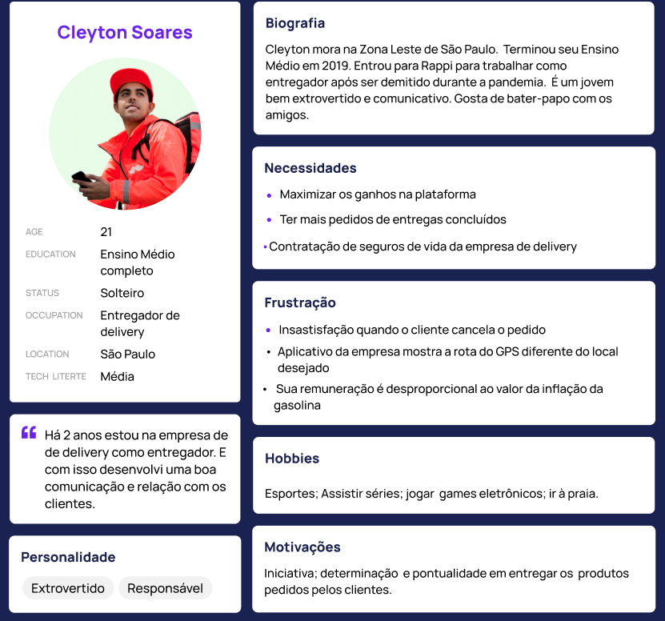

### 

### 

### 4.1.7. Jornada do Usuário

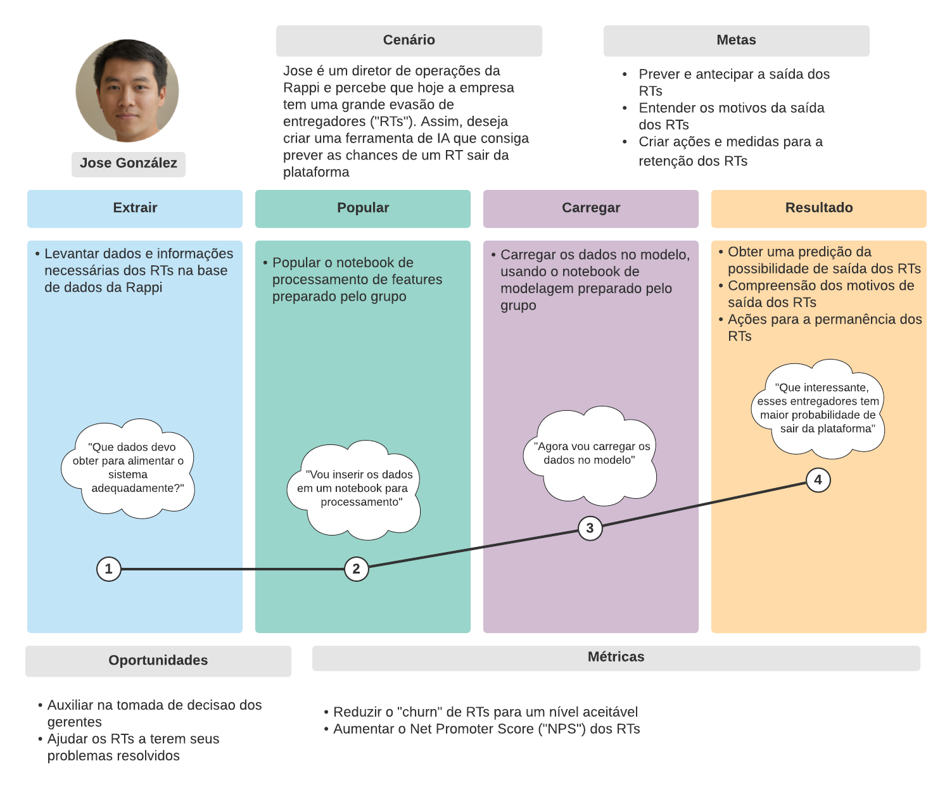

## 4.2. Compreensão dos Dados

### 4.2.1. Descrição Geral dos Dados

Os dados disponibilizados pelo cliente consistem em diversos arquivos "Comma-separated values" ("CSV"), elencados na tabela abaixo. Segundo informações repassadas pela Rappi, todos os dados foram obtidos através do aplicativo. Também descrevemos na tabela o que cada arquivo representa, em geral, e o seu tamanho, com número de linhas e de colunas.

| Nome do CSV | Descrição Geral do Conteúdo | Número de Linhas | Número de Colunas |
| --- | --- | --- | --- |
| 2022-08-10 10_40am | A distância (em km) que o entregador percorreu para entregar cada pedido | 31.382.215 | 4 |
| attendance rate | Taxa de aceitação dos pedidos. Ex: tocou 10 vezes, aceitei 9, 90% | 653.167 | 2 |
| comp defects | Hoje, sempre que um usuário abre alguma reclamação sobre algum pedido incompleto, faltante, item errado. | 6.783.958 | 10 |
| criacao contas churn-002 | Data de criação das contas churn do período | 32.568.384 | 9 |
| earnings | Receita de cada entregador | 566.099 | 4 |
| Incidentes_Regras RT | Existem diversas regras para melhoria da qualidade da operação. Exemplo: A regra 92/93 remove/libera o RT do pedido caso ele não esteja em movimento ou em direção ao cliente. (Reforço que não temos informação sobre a localização do RT, apenas se esta diminuindo o ETA ou não). | 2.405.601 | 9 |
| infos gerais | Informações gerais do entregador | 180.178 | 25 |
| Ordens Done e Cancel | ordens realizadas e ordens canceladas; Ordens podem ser canceladas por qualquer razão: pela loja, falta de produto, pelo RT (Pneu furado, roubo, acidente, problemas pessoais, etc). | 653.166 | 4 |
| Product return | Retorno de produto uma vez que a ordem foi cancelada. Ex: comprei itens de supermercado e por qualquer razão ordem foi cancelada; o RT precisa retornar este a loja (nem todas aceitam, ponto ruim) ou devolver em algum ponto de apoio Rappi; Até isso acontecer, ele fica com uma divida no valor dos produtos; | 41.535 | 11 |
| supply | Tempo em Horas que o RT fica/ficou conectado no período; | 124.526 | 10 |
| tempo resolucao e modal 2 | Quanto tempo o entregador ficou esperando resolução para algum pedido aberto junto ao suporte Central Rappi | 32.568.384 | 9 |

Mais especificamente, podemos destacar o que cada coluna significa nos arquivos CSV, conforme pode ser visto na tabela abaixo:

| **CSV** | **Nome da Coluna** | **Descrição** | **Tipo** |
| --- | --- | --- | --- |
| 2022-08-10 10_40am | ORDER_ID | ID do pedido | int64 |
| 2022-08-10 10_40am | STOREKEEPER_ID | ID do entregador | float64 |
| 2022-08-10 10_40am | DISTANCE_TO_USER | Distância (em KM) do usuário que fez o pedido | float64 |
| 2022-08-10 10_40am | BUNDLE_ID | ID do "pacote" de pedidos | object |
| attendance rate | STOREKEEPER_ID | ID do entregador | float64 |
| attendance rate | ACCEPTANCE_RATE | Porcentagem de pedidos aceitos pelo entregador em relação ao total de pedidos recebidos | float64 |
| comp defects | STOREKEEPER_ID | ID do entregador | float64 |
| comp defects | WEEK | Segunda-feira da semana em referência (YYYY-MM-DD) | object |
| comp defects | CITY | Cidade | object |
| comp defects | LEVEL_ID | ID do nível do entregador | float64 |
| comp defects | LEVEL_NAME | Nome do nível do entregador | object |
| comp defects | ORDERS | Número de pedidos que aconteceu algum problema | int64 |
| comp defects | GMV_TOTAL | Total da transação (GMV = custo total pago pela Rappi para a loja) | float64 |
| comp defects | COMPENSATIONS | Valor pago (devolvido) para o usuário | float64 |
| comp defects | ID_COMPENSATIONS | ID do pedido que deu problema e foi compensado | float64 |
| comp defects | DEFECT_ORDER | ID do pedido que deu problema e foi compensado | float64 |
| criacao contas churn-002 | ID | ID do entregador | int64 |
| criacao contas churn-002 | FIRST_NAME | Nome do entregador | object |
| criacao contas churn-002 | GENDER | Gênero do entregador | object |
| criacao contas churn-002 | CITY | Cidade de atuação | object |
| criacao contas churn-002 | SK.CREATED_AT::DATE | Data de cadastro da conta | object |
| criacao contas churn-002 | TRANSPORT_MEDIA_TYPE | Modal de transporte | object |
| criacao contas churn-002 | CARTAO | Tem cartão pré-pago? | object |
| criacao contas churn-002 | LEVEL_NAME | Nível do entregador | object |
| criacao contas churn-002 | FECHA_ULT | Última data em que o entregador teve alguma interação com o aplicativo | object |
| earnings | STOREKEEPER_ID | ID do comerciante | int64 |
| earnings | MONTH | Primeiro dia do Mês, em formato ISO-8601 | object |
| earnings | EARNINGS | Receita do entregador | float64 |
| earnings | TIPS | Gorjetas do entregador | float64 |
| Incidentes_Regras RT | DATE | Data do Incidente (formato YY-MM-DD) | object |
| Incidentes_Regras RT | NAME | Nome do Incidente | object |
| Incidentes_Regras RT | INCIDENT_ID | ID do incidente | int64 |
| Incidentes_Regras RT | STOREKEEPER_ID | ID do entregador | int64 |
| Incidentes_Regras RT | PUNISHMENT_MINUTES | Minutos de suspensão | int64 |
| Incidentes_Regras RT | PUNISHMENT_TYPE | Tipo de punição (permanent_block, temporary_block, warning) | object |
| Incidentes_Regras RT | DISCIPLINE_RULE_BUCKET | É uma derivada de um indicador interno da Rappi | object |
| Incidentes_Regras RT | CATEGORY_RULE | Gênero da regra aplicável | object |
| Incidentes_Regras RT | ORDER_ID | ID do pedido | float64 |
| infos gerais | ID | ID do entregador | int64 |
| infos gerais | NOME | Nome | object |
| infos gerais | SOBRENOME | Sobrenome | object |
| infos gerais | GENERO | Gênero | object |
| infos gerais | DATA_NASCIMENTO | Data de Nascimento | object |
| infos gerais | CIDADE | Cidade de atuação | object |
| infos gerais | IS_ACTIVE | Se o entregador está ativo ou não | bool |
| infos gerais | TRANSPORTE | Modal de transporte | object |
| infos gerais | AUTO_ACEITE | Se o entregador aceita pedidos automaticamente | bool |
| infos gerais | COUNT_ORDERS_LAST_7D | Ordens realizadas nos últimos 7 dias | int64 |
| infos gerais | COUNT_ORDERS_LAST_30D | Ordens realizadas nos últimos 30 dias | int64 |
| infos gerais | COUNT_ORDERS_CANCELED_LAST_7D | Ordens canceladas nos últimos 7 dias | int64 |
| infos gerais | COUNT_ORDERS_CANCELED_LAST_30D | Ordens canceladas nos últimos 30 dias | int64 |
| infos gerais | GORJETA | Gorjetas recebidas pelo entregador | float64 |
| infos gerais | PRIMEIRO_PEDIDO | Data do primeiro pedido entregue | object |
| infos gerais | ULTIMO_PEDIDO | Data do último pedido entregue | object |
| infos gerais | COUNT_ORDERS_RESTAURANTES | Ordens de restaurantes | int64 |
| infos gerais | COUNT_ORDERS_MERCADO | Ordens de mercado | int64 |
| infos gerais | COUNT_ORDERS_FARMACIA | Ordens de farmácia | int64 |
| infos gerais | COUNT_ORDERS_EXPRESS | Ordens turbo (10min) | int64 |
| infos gerais | COUNT_ORDERS_ECOMMERCE | Ordens e-commerce | int64 |
| infos gerais | COUNT_ORDERS_ANTOJO | Compras em uma loja que não está no aplicativo | int64 |
| infos gerais | FRETE_MEDIO | Média do tempo gasto na entrega dos pedidos | float64 |
| infos gerais | COOKING_TIME_MEDIO | Média de tempo esperando o pedido ficar pronto nos restaurantes | float64 |
| infos gerais | ITENS_MEDIO | Média de itens nas entregas | float64 |
| Ordens Done e Cancel | STOREKEEPER_ID | ID do comerciante | int64 |
| Ordens Done e Cancel | ORDERS_DONE | Número de pedidos realizados | int64 |
| Ordens Done e Cancel | ORDERS_CANCEL | Ordens totais canceladas pelo entregador | int64 |
| Ordens Done e Cancel | CANCEL_OPS_RT | Ordens canceladas manualmente pelo time de operação | int64 |
| Product return | ID_ENTREGADOR | ID do entregador | int64 |
| Product return | LEVEL_NAME | Nível do entregador | object |
| Product return | MODAL | Meio de locomoção | object |
| Product return | CITY | Cidade de atuação | object |
| Product return | CREATED_AT | Data de cadastro | object |
| Product return | ORDER_ID | ID do pedido | int64 |
| Product return | PRODUCT_RETURNS | Valor da devolução (negativo) | float64 |
| Product return | VERTICAL_SUB_GROUP | Categoria do pedido (farmácia, mercado) | object |
| Product return | COUNT_TO_GMV | Abater do GMV | bool |
| Product return | GMV | Gross Merchandise Value | float64 |
| Product return | STORE_ID | ID da loja | int64 |
| supply | SUPPLY_HOURS | ID do entregador | int64 |
| supply | CITY | Cidade de atuação | int64 |
| supply | DATE | Dia da semana (YYYY-MM-DD) | object |
| supply | WEEK | Segunda-feira da semana em referência (YYYY-MM-DD) | object |
| supply | CREATED_CARD | Data de Criação do Cartão | object |
| supply | LEVEL_NAME_2 | Nível do entregador | object |
| supply | HAVE_CARD | Tem um cartão? | bool |
| supply | TRANSPORT_MEDIA_TYPE | Modal de transporte | object |
| supply | NUM_ORDERS | Número de pedidos atendidos pelo entregador naquele dia | int64 |
| supply | SUPPLY_HOURS | Horas em que o entregador ficou conectado no período | float64 |
| tempo resolucao e modal 2 | TICKET_ID | ID do ticket de suporte | object |
| tempo resolucao e modal 2 | STOREKEEPER_ID | ID do entregador que abriu o ticket | int64 |
| tempo resolucao e modal 2 | LEVEL_NAME | Nível do entregador | object |
| tempo resolucao e modal 2 | TRANSPORT_MEDIA_TYPE | Model de transporte do entregador | object |
| tempo resolucao e modal 2 | SENT_DATA | Data de envio do ticket | object |
| tempo resolucao e modal 2 | SENT_HOUR | Hora de envio do ticket | object |
| tempo resolucao e modal 2 | RESPONSE_AT | Data e Hora de Resposta do ticket | object |
| tempo resolucao e modal 2 | RESPONSE_TIME | Tempo de resposta (em minutos) | int64 |
| tempo resolucao e modal 2 | RESOLUTION_TIME | Tempo de resolução (em minutos) | float64 |
| tempo resolucao e modal 2 | RESOLUTION_TIME_BUCKET | Categoria de tempo de resposta | object |
| tempo resolucao e modal 2 | CITY | Cidade do entregador | object |

**Forma de agregação e mesclagem de dados:**

Todos os arquivos CSV tem uma coluna com um ID único do entregador (geralmente a coluna tem o nome "STOREKEEPER_ID", mas em alguns CSVs pode ter um nome diferente como "ID_ENTREGADOR"). Desse modo, podemos usar esse identificador único para juntar as diferentes tabelas (fazer um "join") e assim cruzar as informações de um CSV com o outro.

**Riscos e contingências relacionados aos dados (qualidade, cobertura/diversidade e acesso):**

Em relação a qualidade, temos o risco que os arquivos repassados possam ter dados que não são verossímeis por uma série de motivos (inserções errôneas, importações indevidas, "bugs" no aplicativo ou base de dados). Adicionalmente, podemos verificar um nível elevado de ruído em alguns arquivos CSV, como informações ausentes (campos nulos), muitos outliers inconsistentes (por exemplo, muitos entregadores com receitas além do esperado no arquivo "earnings") e valores repetidos (especialmente no arquivo "criacao contas churn").

Sobre cobertura e diversidade, temos alguns arquivos com muitas informações, como o "criacao contas churn" com mais de 32 milhões de registros. Isso pode levar a um excesso de informações para tratamento e análise, caso não seja feito um cruzamento e filtragem prévios.

Finalmente, no que concerne ao acesso, a Rappi não pode liberar alguns dados, como as regras automáticas usadas para aplicar suspensões e avisos na plataforma (por exemplo, quanto tempo um entregador pode ficar parado até receber um aviso). Assim, isso pode dificultar algumas análises.

**Seleção do subconjunto para análises iniciais:**

Temos algumas hipóteses iniciais sobre as causas do "churn", que irão embasar nossas análises iniciais. Identificamos essas hipóteses a seguir, junto com o conjunto de dados relevante:

* *Hipótese 1: Os entregadores ("RT"s) deixam a plataforma por muitas suspensões recorrentes.* 
  + Subconjunto relevante: arquivo "Incidentes_Regras RT", com as suspensões. Verificar se existe uma relação entre número e duração de suspensões e "churn".
* *Hipótese 2: Os entregadores deixam a plataforma por devoluções excessivas de pedidos, que levam a dívidas no valor dos produtos e custos com devoluções (gasolina, tempo de deslocamento).*
  + Subconjunto relevante: arquivo "comp defects", com as devoluções pendentes. Verificar se existe uma relação entre devoluções e "churn".
* *Hipótese 3: Os entregadores deixam a plataforma por baixa remuneração ou poucos pedidos.*
  + Subconjunto relevante: arquivos "earnings", "Ordens done e cancel" e, especialmente, "Infos gerais". Verificar se existe uma relação entre rendimentos, número de ordens realizadas e "churn".

**Restrições de segurança*:*** foi mencionado que são dados sensíveis e que devem ser geridos com cuidado. Portanto, não vamos publicar essa base de dados, nem repassar essas informações para terceiros. O uso dos dados será exclusivamente para desenvolver um modelo preditivo para a possibilidade de "churn" de entregadores na plataforma Rappi.

### 4.2.2. Estatística Descritiva dos Dados

*Link para o Google Colab com o código das análises:* [*https://colab.research.google.com/drive/1s7qv2MbyDceq2NBiZt31mBhXniZ3x8j5?usp=sharing*](https://colab.research.google.com/drive/1s7qv2MbyDceq2NBiZt31mBhXniZ3x8j5?usp=sharing)

A partir dos dados fornecidos, podemos estabelecer algumas análises pautadas em estatística descritiva e elaborar gráficos para testar as hipóteses suscitadas inicialmente.

* *Hipótese A: Os entregadores deixam a plataforma por baixa remuneração ou poucos pedidos*

Para fins de comparação para essa hipótese, foi necessário trabalhar com dois grupos – os entregadores que saíram da plataforma e aqueles que permanecem na mesma. Para tanto, dividimos o arquivo "Infos Gerais" em dois grupos, os que entregaram o último pedido há mais de 21 dias ("CHURN")- critério informado em entrevista com a Rappi para classificação de Churn - e os que entregaram pedidos após essa data ("PERMANECE"):

*df_infos = pd.read_csv('/content/drive/MyDrive/data/infos gerais.csv')*

*df_infos.sort_values('ULTIMO_PEDIDO', ascending=False)*

*# Churns são entregadores com o último pedido há mais de 21 dias*

*# Os dados vão até 01/08/2022, logo a data de corte é 11/07/2022*

*df_not_churned = df_infos[(df_infos['ULTIMO_PEDIDO'] > '2022-07-11')]*

*df_churned = df_infos[(df_infos['ULTIMO_PEDIDO'] < '2022-07-11')]*

Realizando uma comparação entre os dois grupos, obtivemos resultados interessantes.

* Os entregadores que sofreram "churn" realizaram menos entregas do que aqueles que permaneceram na plataforma, sendo o número de pedidos cerca de 4 vezes maior. Isso pode ser um indicador de que quanto mais corridas o entregador recebe, menor sua propensão a sair da plataforma:

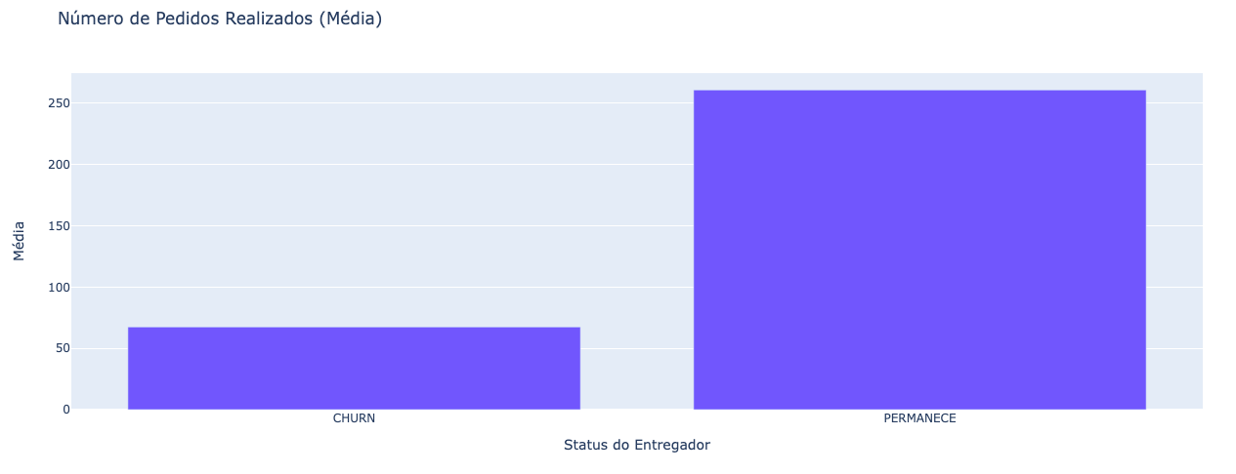

* Os entregadores que permaneceram na plataforma ganharam quase o quádruplo de gorjetas daqueles que deram "churn". Isso pode indicar que as gorjetas (ou ausência delas) são um fator de permanência na plataforma:

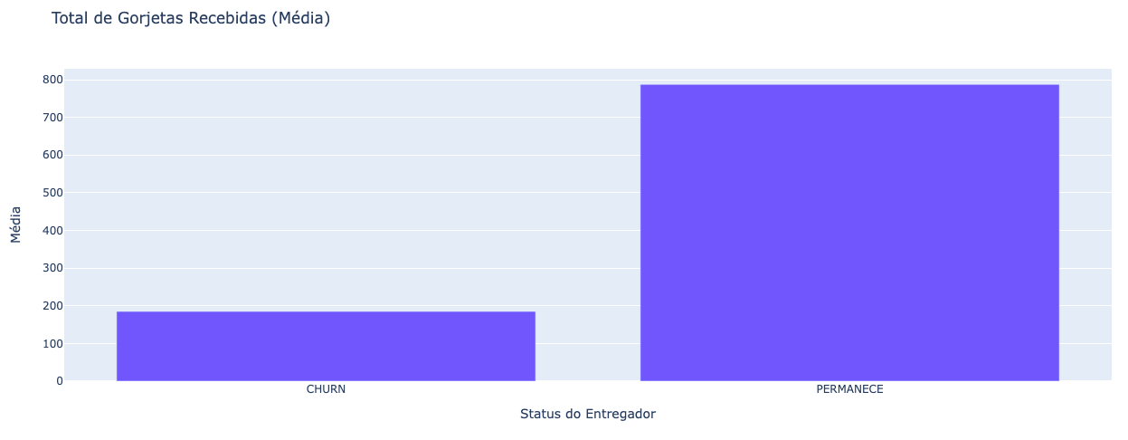

* Entregadores que permaneceram na plataforma em geral esperam menos tempo para o pedido ficar pronto no restaurante. Não conseguimos entender qual a causa desse fator:

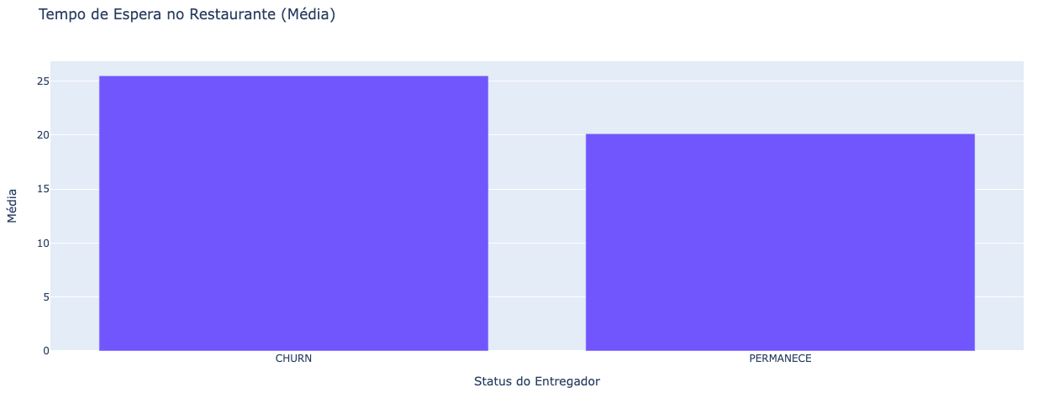

* Aspectos demográficos, como gênero do entregador, aparentam não impactar de forma expressiva o "churn". A composição dos dois grupos é praticamente idêntica:

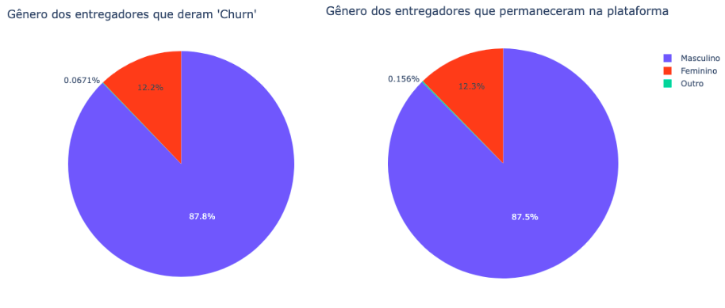

* *Hipótese B: Os entregadores deixam a plataforma por devoluções excessivas de pedidos*
* Para trabalhar com essa hipótese, verificamos se algum grupo está representado de forma desproporcional no valor de pedidos a devolver pendentes. Assim, comparamos a quantidade de entregadores em cada nível e a quantidade de devoluções pendentes:

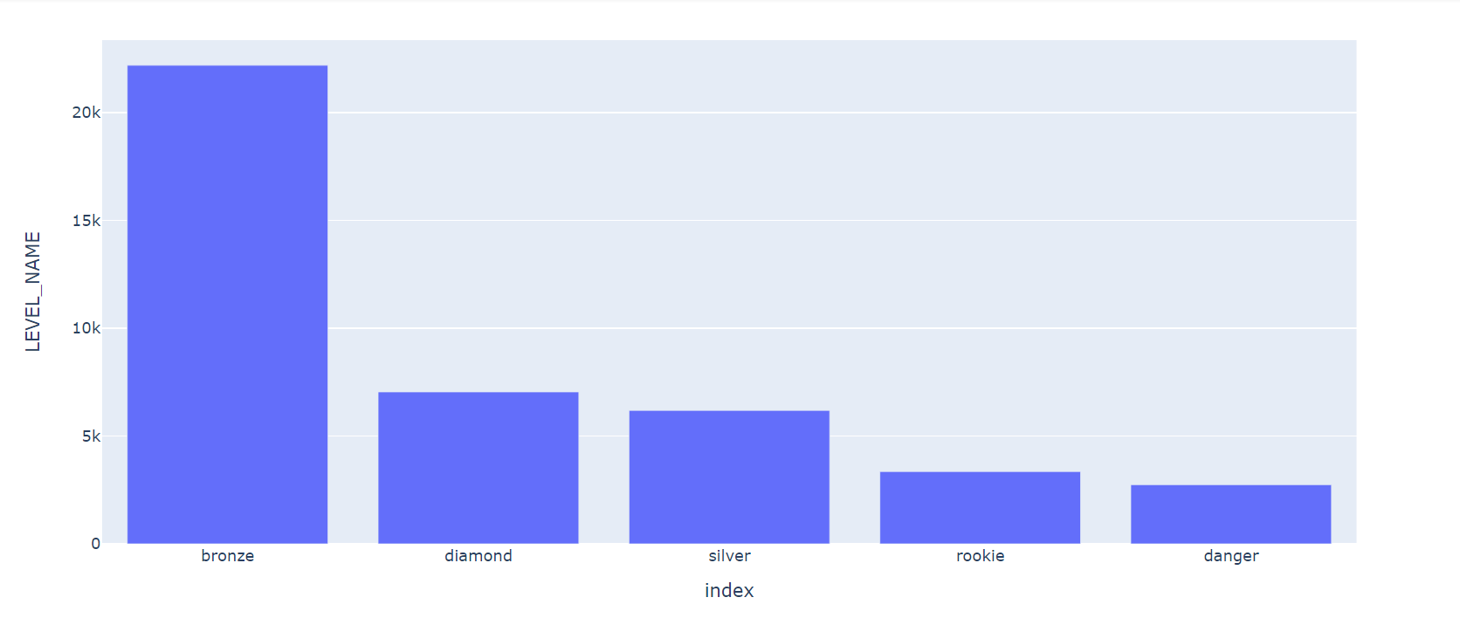

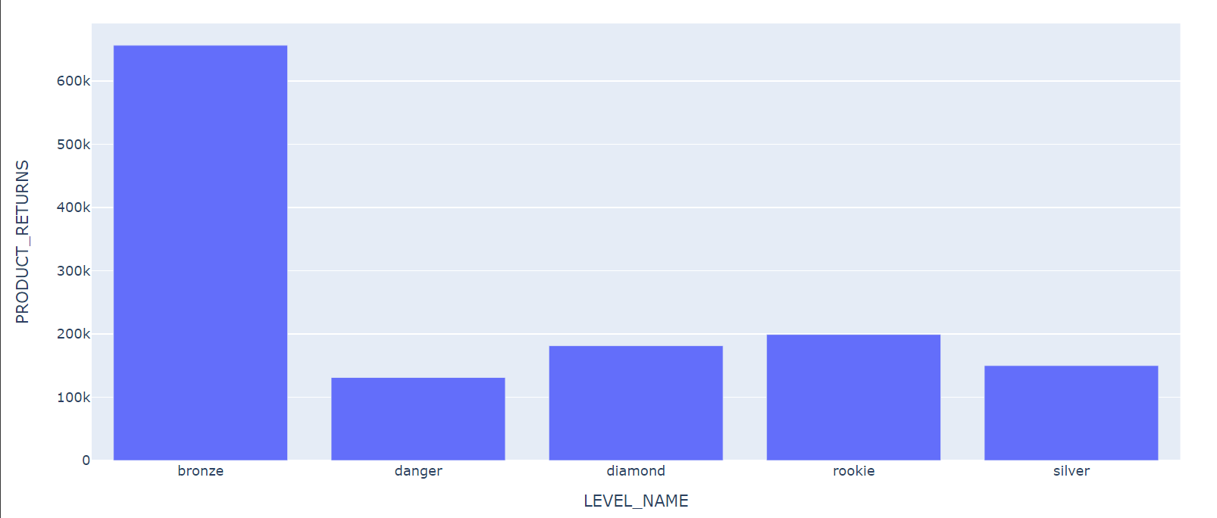

Nesse contexto, verificamos que há uma quantidade expressiva de devolução no nível bronze (porém proporcional), e uma quantidade muito acima do esperado no nível "rookie" e "danger". O que mais se destaca nessa análise é que o nível "bronze" pode representar um grupo descontente com a plataforma, dado o alto volume de devoluções pendentes.

### 4.2.3. Descrição da Predição Desejada ("Target")

A predição desejada ("target") consiste em classificar se um entregador ("RT") irá sair da plataforma Rappi (evento de "churn") ou se irá permanecer na plataforma.

Diferentemente de um modelo de regressão contínua, em que se deseja encontrar um valor numérico específico por interpolação (por exemplo, o valor de uma casa em determinado mercado imobiliário), no modelo de classificação o mais importante é prever em qual categoria se deve encaixar uma situação (por exemplo, um paciente tem uma patologia ou não tem).

Nosso caso, portanto, consiste em um modelo de **classificação** **binária**, em que o "target" pode ser encaixado em uma de duas categorias: a) o entregador saiu; *ou* b)permaneceu na plataforma durante determinado período.

## 4.3. Preparação dos Dados

* Link para o notebook de "*feature engineering*":

<https://colab.research.google.com/drive/1gcgucA_kH5xj9dncwh1sUfaLRROkbm3G?usp=sharing>

Após cuidadosa análise dos dados disponibilizados pelo cliente, iniciamos a preparação e também a seleção das características, propriedades e atributos ("features") que serão utilizadas em nosso modelo preditivo. Nesta fase não nos limitamos em apenas buscar features prontas, mas também criamos novas features com base nos dados fornecidos para que pudéssemos explicitar informações valiosas, mas que não estavam visíveis nos dados.

### 4.3.1. Manipulação

Importamos as bases de dados em formato “.CSV” para nosso ambiente de desenvolvimento("Google Colaboratory") e realizamos algumas otimizações para conseguir lidar com problemas gerados pelo tamanho das bases. As principais mudanças que realizamos foram:

* mudança de tipo de algumas variáveis, como por exemplo de int64 para int16 em algumas variáveis que não armazenam grandes valores que exigissem, portanto, grande quantidade de memória volátil ("RAM");
* mudança das variáveis categóricas de 'object' para 'category', também para economizar memória RAM;
* encoding das variáveis categóricas usando Label-Encoding (se ordinais) e One-Hot Encoding (se nominais);
* mudança de 'object' para 'datetime' nas colunas que representam datas;
* transformação dos 'datetimes' em 'ordinais', para introdução no modelo;
* renomeação de algumas colunas para nomes mais intuitivos.

### 4.3.2. Agregação

Para juntar as bases de dados realizamos algumas operações de merge através da biblioteca "pandas" da linguagem Python. Utilizamos a operação de Inner Join - que retorna um dataframe com apenas as linhas que estão presente em ambos os dataframes, concatenados através de um valor de referência (no caso, o ID dos entregadores). Utilizamos também a operação de Left Join - que retorna um dataframe com todas as linhas dos primeiro dataframe que está sendo concatenado.

Além disso, aplicamos a função "*groupby*" para conseguirmos:

* agrupar os ganhos e as gorjetas de cada entregador;
* somar os minutos de punição de cada entregador, de forma que conseguíssemos visualizar o tempo total de punição de cada ID (entregador) da base;
* realizar uma contagem, por entregador, de pedidos em aberto para o suporte, a soma de devoluções que constam como pendentes na base e, por fim, uma contagem de pedidos com problema por entregador.

### 4.3.3. Remoção e Substituição

Retirar entregadores sem earnings, Inner Join em 'earnings’, ‘ordens realizadas e canceladas’, 'média de km rodados', 'taxa de aceitação dos pedidos'.

Fizemos também algumas operações de remoção e substituição nas bases. Através de operações de Inner join - comentadas previamente no tópico 4.3.2 - juntamos os dataframes que continham as informações de earnings, ordens realizadas e canceladas, média de km rodados e taxa de aceitação dos pedidos – removendo, assim, qualquer entregador que não possuísse qualquer um desses atributos.

Na tabela de 'taxa de aceitação dos pedidos', alguns entregadores tinham valores em branco como porcentagem de aceitação. Realizamos uma operação 'dropna' para eliminar esses entregadores.

Em outras tabelas, realizamos operações de Left Join, realizando as substituições adequadas para os valores ausentes na tabela à direita na operação de merge com o método "*fillna"* do Pandas:

* "Incidentes Regras RT" (Medidas Disciplinares contra Entregadores) – se o entregador não tinha qualquer registro na tabela de medidas disciplinares, substituímos o valor vazio de "PUNISHMENT_MINUTES" por "0";
* "Quantidade de pedidos ao suporte da Rappi"- se o entregador não tinha qualquer registro na tabela de pedidos de suporte, substituímos o valor vazio de "SUPPORT_TICKET_COUNT" contagem por "0";
* "Devoluções Pendentes" – se o entregador não tinha qualquer devolução pendente na tabela, substituímos o valor "PRODUCT_RETURNS" por "0";
* "Pedidos com Problema" - se o entregador não tinha qualquer pedido com problema em seu ID, substituímos o valor "DEFECTS_COUNT" por "0".

### 4.3.4. Seleção das features

| Nome da feature escolhida | Motivo |
| --- | --- |
| LEVEL_NAME | É relevante, pois após o merge com outras tabelas, nos permite verificar se contas com níveis mais baixos dão mais churn. |
| TRANSPORT | É relevante, pois conseguimos verificar se há algum modal em que os entregadores dão mais churn |
| AUTO_ACCEPT | É relevante, pois conseguimos verificar se os entregadores sem "auto aceite" dão mais churn. |
| ACCEPTANCE_RATE | É relevante, pois conseguimos realizar um agrupamento por STOREKEEPER_ID, nos permitindo verificar se entregadores que rejeitam mais pedidos dão mais churn. |
| ORDERS_DONE | É útil pois, ao contabilizar quantas entregas foram feitas por um RT, podemos observar se o volume de entregas tem relação com o churn. |
| ORDERS_LAST_30D_COUNT | É relevante pois podemos utilizar para contabilizar as entregas nos últimos dias, comparar com a taxa de churn. |
| ORDERS_CANCEL | É útil pois, ao contabilizar quantas entregas de um RT foram canceladas, podemos observar se o volume de cancelamentos tem relação com o churn. |
| ORDERS_CANCELED_LAST_30D_COUNT | É relevante pois podemos contabilizar a quantidade de cancelamentos nos últimos 30 dias, e observar se os entregadores com mais cancelamentos tendem a dar churn. |
| FIRST_ORDER_DATE | É relevante pois podemos usar a data do primeiro pedido e de último para calcular o tempo de atividade do RT, e relacionar com o churn. |
| LAST_ORDER_DATE | Bem como o último pedido, é relevante pois podemos usar a data do primeiro pedido e de último pedido para calcular o tempo de atividade do RT, e relacionar com o churn. |
| EARNINGS | É relevante, pois conseguimos realizar um agrupamento por STOREKEEPER_ID, nos permitindo verificar se entregadores com menos receita dão mais churn. |
| TIPS | É relevante, pois conseguimos realizar um agrupamento por STOREKEEPER_ID, nos permitindo verificar se entregadores com menos gorjetas dão mais churn. |
| PUNISHMENT_MINUTES | É relevante, pois conseguimos realizar um agrupamento por STOREKEEPER_ID, nos permitindo verificar se entregadores com mais minutos de punição dão mais churn. |
| PRODUCT_RETURNS | É o valor da devolução em um pedido cancelado, pode ser útil para visualizarmos se tem alguma relação na devolução de compras de maior volume, com o churn. |
| SUPPORT_TICKET_COUNT | É relevante, pois conseguimos realizar um agrupamento por STOREKEEPER_ID, nos permitindo verificar se os entregadores que abrem mais "chamados" para o suporte da Rappi dão mais churn. |
| DEFECTS_COUNT | É relevante, pois conseguimos realizar um agrupamento por STOREKEEPER_ID, nos permitindo verificar se os entregadores com mais "ordens problemáticas" dão mais churn. |
| AVG_DISTANCE_TO_USER | É relevante, pois conseguimos realizar um agrupamento por STOREKEEPER_ID, nos permitindo entender se entregadores com pedidos mais longos dão mais churn. |

Ao invés de realizarmos uma análise gráfica exploratória para cada uma das features acima, optamos por construir um modelo preliminar usando regressão logística (disponível em <https://colab.research.google.com/drive/1kowwKCfPTls6mnsk5RbLtMWLaypdAG3D#scrollTo=OJyQcGeaRkWg>) para demonstrar como podemos apresentar as hipóteses mais pertinentes através de um modelo. Os resultados obtidos foram os seguintes:

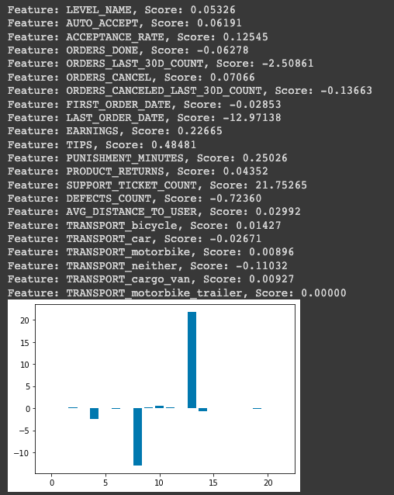

No gráfico acima, quanto *mais negativo* o valor da feature em questão, *menos* propenso um entregador é de dar "churn" se tiver um valor alto naquela feature. Inversamente, quanto *mais positivo* o valor da feature no gráfico acima, *mais propenso* um entregador é de dar "churn" se tiver um valor alto naquela feature.

No caso, se observa um valor muito negativo para "LAST_ORDER_DATE", ou seja, quanto mais tempo um entregador fica sem entregar um pedido, mais cresce sua chance de dar "churn". Isso pode representar um viés, porém, pois uma das definições de "churn" que aplicamos é a de um entregador que está há mais de 21 dias sem realizar entregas.

Outro ponto de destaque é o valor muito positivo para "SUPPORT_TICKET_COUNT". Isso representa o número absoluto de chamados abertos por um entregador para o suporte da Rappi. Todavia, entendemos que esse dado pode representar um ruído, pois em uma análise manual notamos que os entregadores que não deram "churn" estão sem *nenhum* ticket aberto para o suporte, o que é um forte indício de que se trata de um dado enviesado:

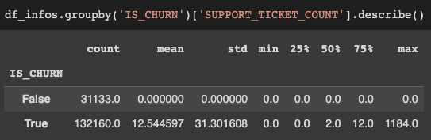

## 4.4. Modelagem

Para o teste de todo modelo preditivo, os dados foram divididos em duas parcelas: dados de treino, e dados de teste, em uma proporção de 70% e 30%, respectivamente.

Realizamos um “undersampling” durante o processo de modelagem com a biblioteca "imbalanced-learn", pois o conjunto de dados de entregadores que deram “churn” era consideravelmente superior ao dos que permaneceram na plataforma. Esse tratamento essencialmente consiste em eliminar parte do conjunto com dados em excesso para equilibrá-lo com o de dados sub representados. Caso esse tratamento do desbalanceamento identificado não fosse realizado, isso poderia enviesar as métricas apresentadas a seguir.

Excluímos as features 'ORDERS_CANCELED_LAST_30D_COUNT', 'ORDERS_LAST_30D_COUNT' e 'LAST_ORDER_DATE', pois apresentam alta correlação com o target e poderiam enviesar o modelo ao fornecer dicas muito fortes de um entregador prestes a dar churn. Um entregador que realizou poucas ordens nos últimos 30 dias ou ficou muitos dias sem realizar uma ordem seria classificado como churn extremamente provável e traria um viés excessivo para o modelo. Outra feature removida foi 'SUPPORT_TICKET_COUNT', pois por algum motivo os entregadores que não deram churn estavam com essa métrica zerada, o que também traz um viés excessivo para o modelo.

Passada essa análise preliminar, utilizamos, majoritariamente, quatro métricas de avaliação, cada uma tendo sua peculiaridade. Vale ressaltar que esses indicadores se baseiam na “matriz de confusão”, uma matriz que compara as predições falsas e positivas, com o dado real do target.

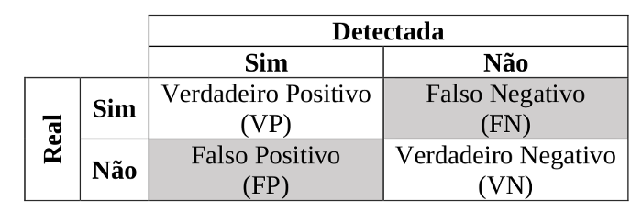

**Matriz de confusão**

**Acurácia**: Indica a performance geral do modelo, apresentando uma porcentagem de quantas classificações o modelo classificou corretamente.

**Precisão**: Indica quantos dos positivos feitos pelo modelo foram realmente assertivos.

**Revocação/Recall**: Indica quantos dos positivos dados pelo modelo foram verdadeiros ou falsos.

**F1 Score**: É a média harmônica entre precisão e recall (2 * precisão * recall) / ( precisão + recall).

Para fins de aprofundamento, as fórmulas para cálculo de cada uma das métricas já foram mencionadas na seção 4.1.3.

### 4.4.1. Avaliação e Seleção de Modelos (Algoritmos)

Dentre as quatro principais métricas de avaliação de modelos, demos prioridade a duas, acurácia e recall. Basicamente, buscamos um modelo com uma alta taxa de acertos, por isso priorizamos a acurácia. Também desejamos o menor número possível de falso negativos, por valorizamos a revocação ("recall") sobre a precisão, dado que é mais importante que o modelo identifique todos os entregadores propensos a dar churn ("recall") do que prevenir a identificação incorreta como churn um entregador que na realidade não é churn ("precisão").

Para termos um sentido inicial dos modelos que poderiam apresentar as melhores métricas, usamos a biblioteca Pycaret. Essa ferramenta possibilita rodar uma série de modelos de classificação e observar as métricas de cada um, para que possamos escolher o modelo mais adequado para implementar manualmente.

Atualmente, após o teste com vários algoritmos, elegemos os quatro melhores em termos de acurácia, sendo eles:

1. *Light Gradient Boosting Machine (LightGBM);*
2. *Random Forest Classifier;*
3. *Gradient Boosting Classifier; e*
4. *Ada Boost Classifier*.

No caso específico do modelo Extra Trees Classifier, optamos por excluí-lo pelo fato de ser muito semelhante ao Random Forest. Abaixo estão as métricas de cada modelo, com a Acurácia, Revocação, Precisão e F1 Score.

A tabela abaixo contém os modelos de machine learning aplicados ao nosso "dataset" pela ferramenta Pycaret, em ordem decrescente de acurácia:

| **Modelo** | **Acurácia** | **Revocação** | **Precisão** | **F1 Score** |
| --- | --- | --- | --- | --- |
| **Light Gradient Boosting Machine** | 0.9040 | 0.9398 | 0.9434 | 0.9415 |
| **Random Forest Classifier** | 0.9016 | 0.9371 | 0.9429 | 0.9400 |
| **Extra Trees Classifier** | 0.9014 | 0.9379 | 0.9420 | 0.9399 |
| **Gradient Boosting Classifier** | 0.8750 | 0.8905 | 0.9544 | 0.9213 |
| **Ada Boost Classifier** | 0.8660 | 0.8800 | 0.9534 | 0.9152 |
| **Decision Tree Classifier** | 0.8589 | 0.8958 | 0.9300 | 0.9126 |
| **K Neighbors Classifier** | 0.8163 | 0.8261 | 0.9435 | 0.8809 |
| **SVM - Linear Kernel** | 0.8106 | 0.8154 | 0.9470 | 0.8761 |
| **Logistic Regression** | 0.8100 | 0.8135 | 0.9481 | 0.8757 |
| **Ridge Classifier** | 0.8074 | 0.8140 | 0.9441 | 0.8743 |
| **Linear Discriminant Analysis** | 0.8074 | 0.8140 | 0.9441 | 0.8743 |
| **Naive Bayes** | 0.2102 | 0.0409 | 0.9706 | 0.0785 |
| **Quadratic Discriminant Analysis** | 0.1776 | 0.0000 | 0.0000 | 0.0000 |
| **Dummy Classifier** | 0.1776 | 0.0000 | 0.0000 | 0.0000 |

O notebook que usamos para obter a tabela acima pode ser encontrado no link a seguir:

<https://colab.research.google.com/drive/1_l8X6shyH90NFIJso10Mw7Lq_NReoq6m#scrollTo=58ZtXVvXFGas>

É importante observar que as métricas apresentadas no teste automatizado são ligeiramente diferentes da seção 4.5 com os modelos feitos manualmente, pois os "datasets" de treino e teste são sorteados aleatoriamente e, portanto, irão divergir. Além disso, a biblioteca Pycaret realiza alguns ajustes que optamos por fazer de forma diferente quando fizemos a construção dos modelos de forma manual.

Apesar disso, essa é uma excelente forma de avaliar quais modelos apresentam os resultados mais promissores e serviu para embasar a seleção dos modelos para avaliação manual.

### 4.4.2. Configuração de Hiperparâmetros

**LightGBM**

LightGBM é uma estrutura de aumento de gradiente que usa uma série de árvores de decisão para embasar suas escolhas ("ensemble"). Ele pode ser usado para tarefas de classificação ou outras tarefas de machine learning.

Selecionamos os seguintes hiperparâmetros, baseados na documentação disponível em [Parameters Tuning — LightGBM 3.3.2.99 documentation](https://lightgbm.readthedocs.io/en/latest/Parameters-Tuning.html):

'learning_rate’, ’n_estimators', ’num_leaves’, ‘max_depth’, ’min_child_samples’, ’subsample’, ‘colsample_bytree’, ’reg_alpha’, ’reg_lambda’, ’min_split_gain’, ’min_child_weight', ’subsample_freq’, ’max_bin’, ’cat_smooth’, ’cat_l2’, ’max_cat_to_onehot’, ’cat_l2’, ’cat_smooth’, ’max_cat_threshold’, ’metric’, ’n_jobs’, ’random_state'.

**Random Forest Classifier**

Random Forest é um algoritmo de aprendizado de máquina "ensemble", que usa o resultado de diversas árvores de decisão para embasar suas decisões.

Selecionamos os seguintes hiperparâmetros, baseados no seguinte post: [Random Forest Hyperparameter Tuning in Python | Machine learning](https://www.analyticsvidhya.com/blog/2020/03/beginners-guide-random-forest-hyperparameter-tuning/)

'n_estimators’, ’max_features’, ’criterion’, ’max_depth’, ’min_samples_split’, ’min_samples_leaf'

**Gradient Boosting Classifier**

Gradient Boosting, assim como LightBGM, é um algoritmo de aumento de gradiente baseado em árvores de decisão. Contudo, o LightBGM é comparativamente mais eficiente.

Selecionamos os seguintes hiperparâmetros, baseados no seguinte post: [Gradient Boosting | Hyperparameter Tuning Python](https://www.analyticsvidhya.com/blog/2016/02/complete-guide-parameter-tuning-gradient-boosting-gbm-python/)

'loss’, ‘learning_rate’, ’n_estimators’, ‘subsample’, ‘min_samples_split’, ‘min_samples_leaf’, ’min_weight_fraction_leaf’, ’max_depth’, ’min_impurity_decrease’, ’init’, ’max_features’, ’random_state'

**AdaBoost**

AdaBoost é uma sigla para "Adaptive Boosting". É um algoritmo de aprendizado de máquina muito usado para tarefas de classificação binária. Ele usa uma série de algoritmos de aprendizado mais "fracos" e consolida seus resultados para obter uma decisão mais robusta.

Selecionamos os seguintes hiperparâmetros, baseados no seguinte post: [Tuning of Adaboost with Computational Complexity | by Srijani Chaudhury | Medium](https://medium.com/@chaudhurysrijani/tuning-of-adaboost-with-computational-complexity-8727d01a9d20)

'n_estimators’, ’learning_rate’, ’algorithm’, ’random_state'

### 4.4.3. Resultados Obtidos

Após selecionarmos os hiperparâmetros para cada modelo como citado na seção anterior, utilizamos o RandomSeach para realizar o tuning dos modelos, achando quais seriam os pontos ótimos de cada hiperparâmetro escolhido. Os resultados obtidos rodando os modelos com as melhores configurações dos hiperparâmetros foram os seguintes:

**LightGBM**

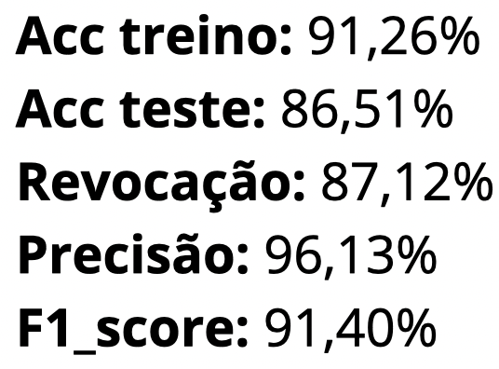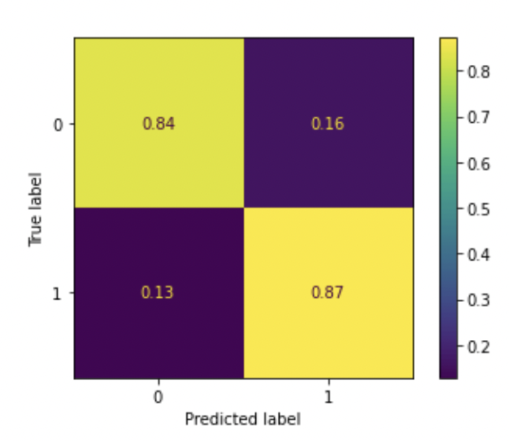

**Random Forest Classifier**

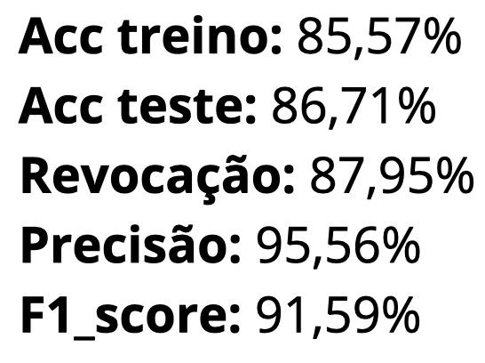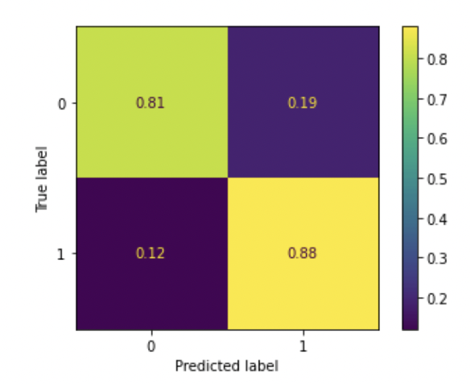

**Gradient Boosting Classifier**

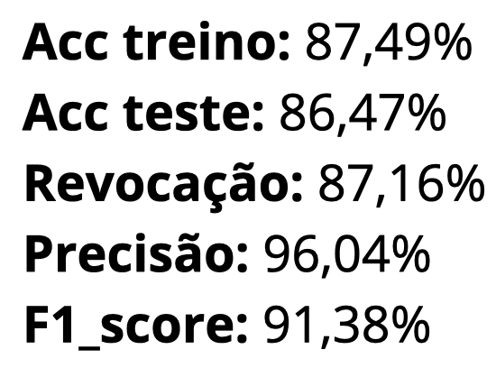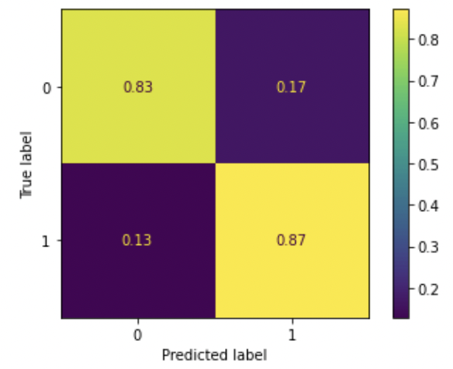

**AdaBoost**

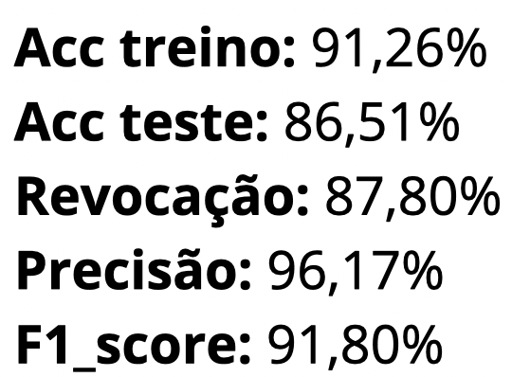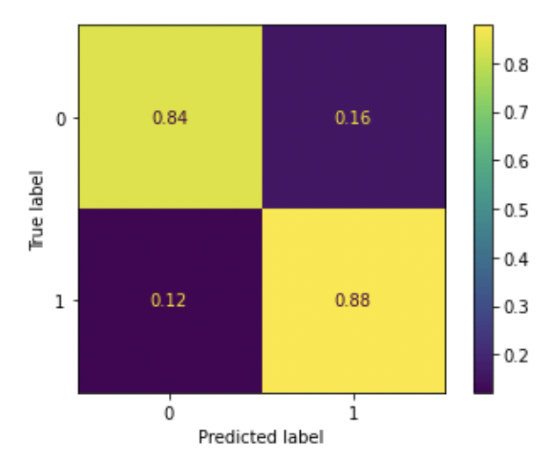

## 

## 4.5. Avaliação

A partir dos resultados obtidos na seção 4.4 com a modelagem e testes preliminares, pudemos selecionar os modelos mais promissores para avaliação e implementação manual, no notebook linkado a seguir:

<https://colab.research.google.com/drive/1kowwKCfPTls6mnsk5RbLtMWLaypdAG3D#scrollTo=OJyQcGeaRkWg>

Treinamos cada um dos modelos manualmente e verificamos para cada uma:

1. acurácia de treino e de teste;
2. revocação;
3. precisão;
4. F1 score;
5. matriz de confusão; e
6. importância de cada feature para o modelo.

Dessa forma, podemos verificar a qualidade dos resultados obtidos e a taxa de erro, constatando se os resultados preliminares do Pycaret estão de acordo com os modelos do scikit-learn.

Observa-se que os algoritmos escolhidos na seção 4.4. foram adequados pois são todos destinados para tarefas de *classificação* – que é o problema de negócio enfrentado pelo cliente, como apontado na seção 4.1.3. A própria biblioteca que usamos para testes preliminares (Pycaret) apenas usa modelos relacionados com essa tarefa, como pode ser visto na linha de importação do módulo relevante (from pycaret.*classification* import *).

Sendo assim, vamos passar a avaliar os modelos e seus resultados.

### 4.5.1. Análise dos Resultados

**LightGBM**

Esse modelo retornou em geral métricas muito boas e deu bastante importância para as features de ordens canceladas e defeitos nas ordens.



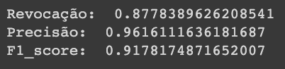

*Matriz de confusão:*

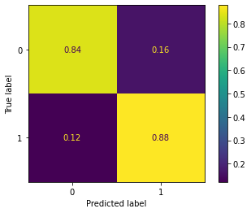

*Gráfico de importância das features:*

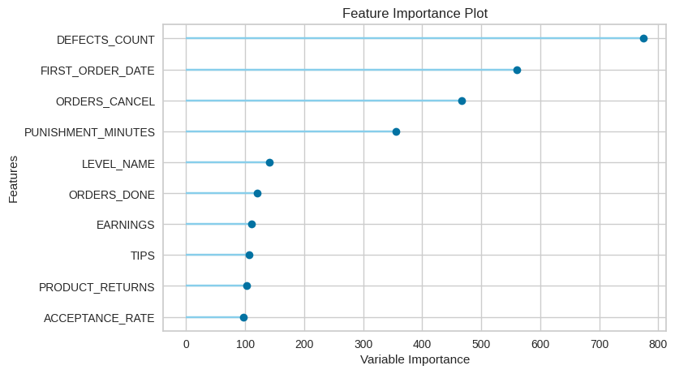

Após o ajuste dos hiperparâmetros, tivemos os seguintes resultados:

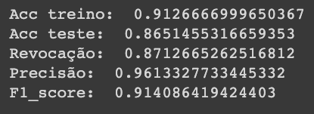

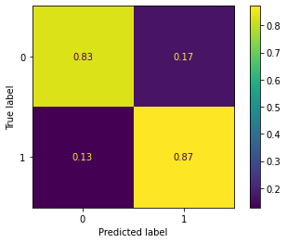

**Random Forest Classifier**

O modelo apresentou ótima acurácia, especialmente no dataset de teste. Também apresentou a melhor revocação. Porém, a precisão e acurácia no dataset de treino foram inferiores ao do LightGBM.

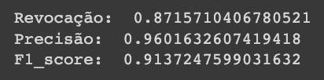

*Matriz de confusão:*



*Gráfico de Importância das Features:*

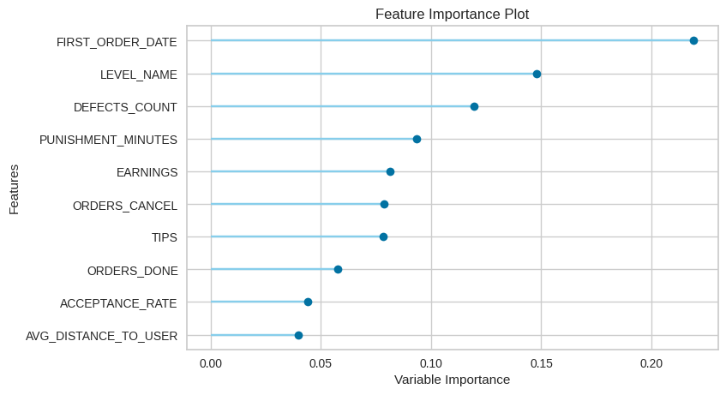

Após o ajuste dos hiperparâmetros, tivemos os seguintes resultados:

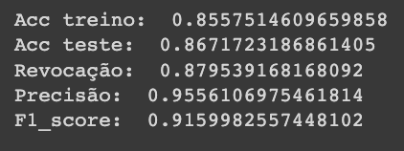

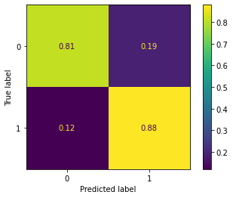

**Gradient Boosting Classifier**

Os resultados obtidos entre o LightBGM e Gradient Boosting Classifier foram muito semelhantes,, com exceção da acurácia de treino, que foi significantemente superior no LightBGM.

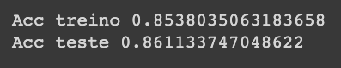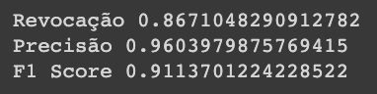

*Matriz de confusão:*

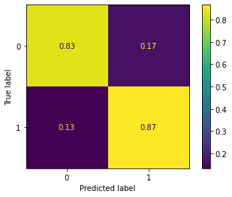

*Gráfico de importância das features:*

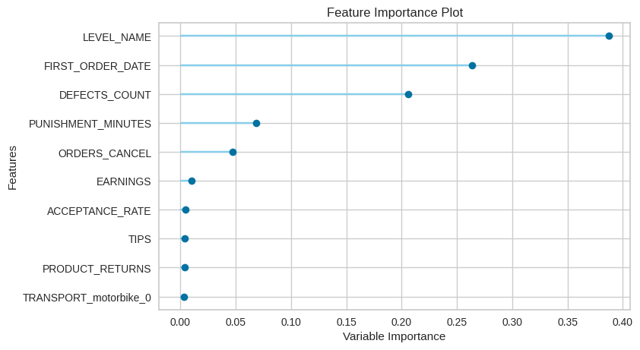

Após o ajuste dos hiperparâmetros, tivemos os seguintes resultados:

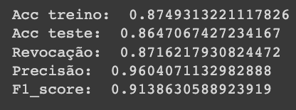

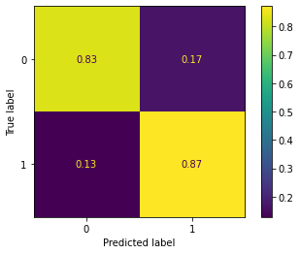

**AdaBoost**

Esse algoritmo apresentou boas métricas, porém elas foram inicialmente inferiores às dos demais algoritmos testados. Após o ajuste dos hiperparâmetros, as métricas melhoraram consideravelmente.

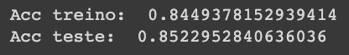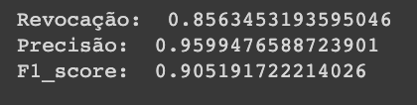

*Matriz de confusão:*

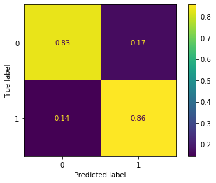

*Gráfico de importância das features:*

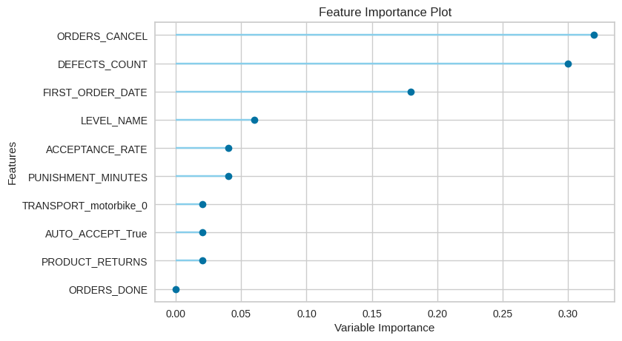

Após o ajuste dos hiperparâmetros, tivemos os seguintes resultados:

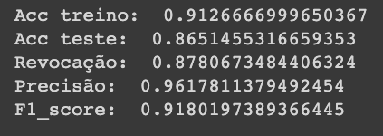



### 4.5.2. Análise Comparativa

Todos os algoritmos escolhidos para avaliação foram adequados e confirmaram os resultados obtidos nos testes preliminares. Todos apresentaram acurácia acima de 85% e taxas de revocação, precisão e score F1 acima de 90%. As matrizes de confusão também apontam que os dados não estão viciados, devido a correção feita com o "undersampling".

Após o ajuste dos hiperparâmetros, obtivemos os seguintes resultados:

| **Modelo** | **Acurácia de Treino** | **Acurácia de Teste** | **Revocação** | **Precisão** | **F1 Score** |
| --- | --- | --- | --- | --- | --- |
| **Light Gradient Boosting Machine** | 91,27% | 86,51% | 87,12% | 96,13% | 91,40% |
| **Random Forest Classifier** | 85,57% | 86,71% | 87,95% | 95,56% | 91,59% |
| **Gradient Boosting Classifier** | 87,49% | 86,47% | 87,16% | 96,04% | 91,38% |
| **Ada Boost Classifier** | 91,26% | 86,51% | 87,80% | 96,17% | 91,80% |

Notamos que o modelo Random Forest Classifier obteve a melhor acurácia quando testado e também obteve a melhor revocação. Conforme mencionado anteriormente na seção 4.4.1, esses foram os indicadores que priorizamos, portanto selecionamos o modelo **Random Forest** como o algoritmo mais adequado para solucionar o problema de predição de "churn" da Rappi.

# 4.6. Modelo Escolhido

Como citado anteriormente, no tópico 4.5.2, decidimos seguir trabalhando com o modelo Random Forest Classifier, pois ele não somente atingiu um nível alto de acurácia quando comparado com outros modelos, como também atingiu um alto nível de revocação. Achamos prudente atribuir uma alta importância para a revocação, pois uma das exigências do cliente era de que conseguíssemos mapear todos os casos de churn, mesmo que isso abrisse brecha para falsos positivos. Dessa forma, o indicador que mede esse efeito é justamente a revocação - Logo, ficamos com o modelo Random Forest, modelo com maior acurácia e revocação.

A configuração ótima de hiperparâmetros, para o modelo de Random Forest, que foi encontrada através do RandomSearch foi a seguinte:

{'n_estimators': 6,

'min_samples_split': 2,

'min_samples_leaf': 8,

'max_features': 'sqrt',

'max_depth': 10,

'criterion': 'gini'}

Além disso, o desempenho das métricas desse modelo foram os seguintes:



E a matriz de confusão:



## 4.6.1. Possíveis falhas

| Possível falha | Solução possível |
| --- | --- |
| Tentar rodar o modelo com um dataset com colunas diferentes das que foram usadas na criação do modelo. Ou seja, as colunas do dataset não batem com as features selecionadas. | Remover as colunas que não fazem parte das features selecionadas, de tal forma que as colunas do dataset sejam iguais as informadas na parte de feature engineering. |
| Utilizar um dataset com diversos valores NaNs e/ou nulos. | Tratar o dataset que se deseja utilizar para predição, de forma a remover valores nulos e não numéricos. |

# 

# 5. Conclusões e Recomendações

Os resultados se mostraram bastante satisfatórios. O modelo escolhido apresenta métricas elevadas, e pode ser realmente utilizado para tratar a questão levantada. É importante que para a utilização do modelo, os dados sigam o mesmo padrão estabelecido previamente na Feature Engineering.

É recomendado que a porcentagem de confiança do modelo seja verificada, a fim de que a pessoa que irá utilizar as previsões feitas pelo modelo, tenha maior confiabilidade nas ações que irá tomar.

É importante também se atentar ao fato que, embora o modelo tenha pontuações altas, ele não é perfeito, portanto, não é coerente acreditar em todas as previsões feitas por ele. O recomendado é que o resultado gerado pelo modelo não seja dado como verdade absoluta, e que seja tratado apenas como uma ferramenta para analisar um perfil de churn, portanto, como qualquer outra aplicação, erros podem acontecer.

Além disso, vale ressaltar que ao se analisar os gráficos de feature importance que foram mostrados na seção 4.5.2, é possível notar que em todos os modelos testados, 2 features se mostraram particularmente relevantes para explicar os casos de churn, sendo elas: DEFECTS_COUNT e FIRST_ORDER_DATE.

Nesse sentido, achamos prudente fazer 2 recomendações ao parceiro: Tendo em vista que a quantidade de defeitos em um pedido é um fator que influencia de maneira significativa o churn, recomendamos melhorar o atendimento aos RT's, de forma a mitigar esse impacto. Ademais, a data do primeiro pedido foi uma feature que mostrou ter grande relevância também para explicar os churns, dessa forma achamos razoável a sugestão de criar um processo de onboarding para os novos RT's, de forma a tentar fidelizar alguns desses entregadores e evitar o churn.

# 6. Referências

ANSELMO, Fernando. **Machine Learning na Prática**. São Paulo, 2020.

AZANK, Felipe; GURGEL, Gustavo Korzune. **Dados Desbalanceados — O que são e como lidar com eles**. Disponível em: https://medium.com/turing-talks/dados-desbalanceados-o-que-são-e-como-evitá-los-43df4f49732b. Acesso em: 20 ago. 2022.

CORRÊA, Danielle Modelli. **Feature Engineering: preparando dados para aprendizado de máquina**. Disponível em: https://ateliware.com/blog/feature-engineering. Acesso em: 15 ago. 2022.

FERREIRA, André Carlos Ponce de Leon. **Inteligência Artificial - Uma Abordagem De Aprendizado De Máquina**. 2. ed. São Paulo: Ltc, 2021.

SILVA, Leandro Augusto; PERES, Sarajane Marques; BOSCARIOLI, Clodis. **Introdução à Mineração de Dados - Com Aplicações em R**. São Paulo: Gen Ltc, 2016.

SOUZA, Emanuel G de. **Entendendo o que é Matriz de Confusão com Python**. Disponível em: https://medium.com/data-hackers/entendendo-o-que-é-matriz-de-confusão-com-python-114e683ec509. Acesso em: 15 set. 2022.

VAZ, Arthur Lamblet. **Otimizando os hiperparâmetros**. Disponível em: https://medium.com/data-hackers/otimizando-os-hiperparâmetros-621de5e9be37. Acesso em: 20 set. 2022.